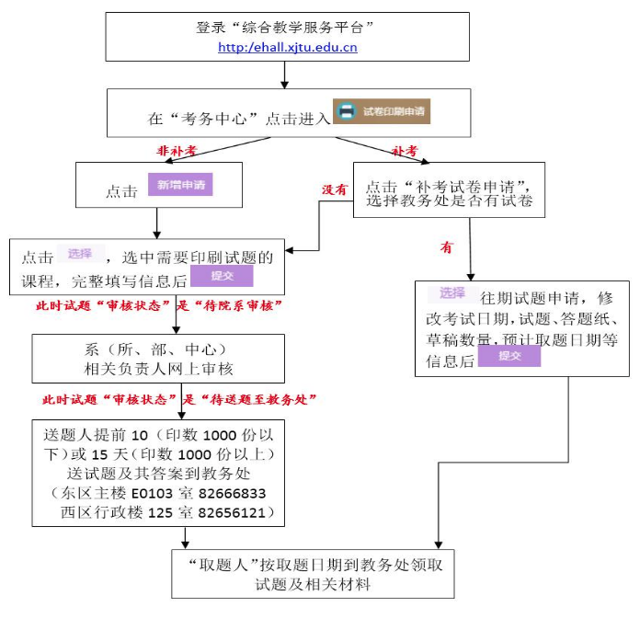
说明：
1.“综合教学服务平台”请点击http:/ehall.xjtu.edu.cn
2.“期末考试试题命题要求”见本科生试题袋背面。
3.命题所用的西安交通大学考试出题纸（链接请点击蓝色字）和西安交通大学本科生课程考试试题标准答案与评分标准（链接请点击蓝色字）模板可以在教务处主页-资料下载-教务管理中下载。
4.系（所、部、中心）相关负责人网上审核时，在进入“试卷印刷申请”后，身份选择“系主任组”。相关负责人新增或变更权限，学院（部、中心）填写本科教学信息系统授权表（链接请点击蓝色字）后交教务处，进行授权或变更。
5.教师“保存”了的申请，试题“审核状态”是草稿，系主任不能审核，必须“提交”印刷申请。试题的“状态”可以在“试卷印刷申请”中的“试卷印刷查询”中查询。

